心理学検定（8/23，予備日9/20）対策資料
―学習・認知・知覚―

心理学検定受験者のみなさん
心理学検定を受験する皆さんを応援したいと思って，毎年，受験対策資料を配布しています。これだけで十分とは言えないかもしれませんが，この資料で出題範囲のかなりの部分をカバーしていると思います（「最小の努力で最大の成果」を目指して作っています）。みなさんの学習・認知心理学領域の知識を確認する補助資料として活用していただければ幸いです。
なお，資料中の図は，テキストやネット上のものなので（著作権上の問題があるので），この資料の利用は個人的な範囲にとどめてください。
健闘をお祈りしています！
「知覚・認知心理学」担当教員 よしだ

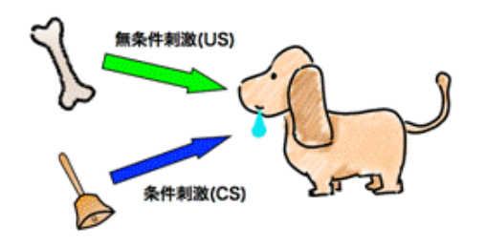
古典的条件づけ
・研究者…パブロフ（Pavlov, I. P.）
・別の名前…レスポンデント条件づけ

実験内容
・イヌに「音」を聞かせた直後に「エサ」を与えること（対提示）を繰り返すと，イヌは音を聞いただけで唾液を分泌するようになる。

関連する用語
・無条件刺激（US, unconditioned stimulus）…エサのこと（本来，無条件に唾液を分泌させる性質をもつ）
・条件刺激（CS, conditioned stimulus）…音のこと（条件づけによってはじめて唾液を分泌させるようになる）
・消去…エサなしで，音だけの提示を繰り返すと，条件反応（音だけによる唾液分泌）はだんだん生じなくなる。
・自発的回復…消去した後であっても，時間をおいてから条件刺激（音）を提示すると，消去したはずの条件反射（唾液分泌）が生じることがある。
・刺激般化（はんか）…条件刺激（音）に似たような性質をもつ刺激（似たような音）についても条件反応（唾液分泌）が生じること。
→ワトソン（Watson, J. B.）が行った，赤ちゃん（アルバート坊や）に対する恐怖条件づけの実験では，赤ちゃんがシロネズミを触ろうとすると，その背後で鋼鉄の棒をハンマーで叩いて大きな音をたてた。赤ちゃんは，シロネズミを怖がるようになっただけでなく，ウサギや毛皮のコートにも恐怖を抱くようになった。

オペラント条件づけ
・別の名前…道具的条件づけ

ソーンダイク（Thorndike, E. L.）の実験
・最初にオペラント条件づけの実験を行った。
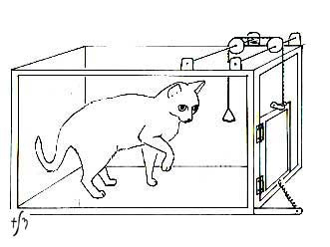
・空腹のネコを問題箱という装置に閉じ込めて，脱出するまでの時間を計ると，試行錯誤学習によって脱出潜時（脱出までの時間）が短縮することがわかった。
・効果の法則…試行錯誤によって，満足をもたらした反応（R）が，その刺激状況（S）と結びつくことで（結果的に適切な行動の）学習が進むというソーンダイクの学習理論。

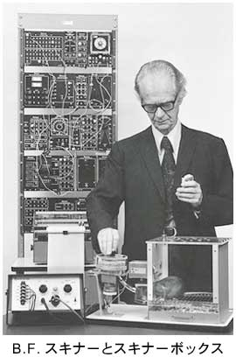
スキナー（Skinner, B. F.）の実験
・スキナー箱（スキナー・ボックス）を開発して体系的にたくさんの研究を行った。
・生体が自発的に行う自由な行動（オペラント行動）に対して，エサなどを与えることで強化すると，徐々に反応率が高まることを見出した（ネズミがレバーを押すとエサを出すようにすると，レバー押し行動が増加する）。

関連する用語
・強化子…反応に随伴（ずいはん）して与える強化刺激のこと。
・随伴性…反応（行動）と強化子の結びつき。
・三項随伴性…ハトが緑色のキーをつつくとエサがでるが，赤色のキーではエサがでないという状況をつくると，ハトは刺激の色の違いを学習する（弁別学習）。その時，「緑色→つつく行動→エサ」という３者が結びつき，赤色の場合とは区別されることが重要である。
・刺激般化…緑色のキーをつつくように学習したハトは，似たような色（たとえば，青緑色）のキーもつつく。
・反応般化…特定の反応を学習させることによって，それに類似した反応も増える（レバー押しを学習したネズミは，上半身を起こして立ち上がる行動が増える）
・消去…レバーを押してもエサを与えない状態を続けると，レバー押し行動の生起率が低下したり，反応般化によって似たような別の行動が見られるようになる。
・自発的回復…消去した後に，時間をおいてテストすると，学習された反応が再度見られるようになることが多い。
・シェイピング（反応形成，行動形成）…動物を調教するのによく用いられる方法。ある行動を獲得させるため，動物の反応レパートリーから，標的行動（目的とする行動）に近い行動を選んで，まずそれを強化する。その後，消去手続きを行うと行動のばらつきが多くなるので，その中から標的に近い反応を選んで，それを強化する。これを繰り返しながら，標的行動を獲得させる（この手続きを漸次形成法という）。

「強化」と「罰」
・正の強化…反応に対して報酬（好子，こうし）を与えると，反応が増加する（例：熱心に勉強したら褒められた→勉強するようになる）。
・正の罰…反応に対して罰（嫌子，けんし）を与えると，反応が減少する（例：授業中に私語をしたら怒られた→私語をしなくなる）。
・負の罰（オミッション）…反応に対して報酬（好子）を除去すると，反応が減少する（例：授業をさぼって遊びにいくと好きな彼女に会えない→さぼらなくなる）。
・負の強化…反応に対して罰（嫌子）を除去すると，反応が増加する（例：授業をさぼっても怒られなくなった→授業をさぼるようになる）。

※混乱しないためのポイント
・強化…行動を増やす（強化する）もの ⇔ 罰…行動を減らす（弱化する）もの
・正…与える（増やす）こと ⇔ 負…取り去る（減らす）こと

強化スケジュール
※強化する（行動を増やす）力が「弱い→強い」の順
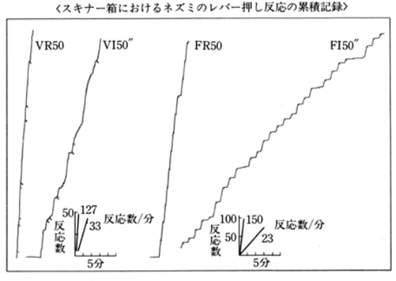
・定間隔（FI, fixed interval）強化スケジュール…一定した時間間隔で強化子がもらえる（例：毎月末に必ず給料がもらえる）。行動を強化する力はもっとも弱い。給料がもらえる時期がわかるので，もらった直後はあまり働かなくなるが，給料日前になるとがんばるようになる（図に見られるFIスキャロップという反応パターンが見られる。図では，角度が立っているほど時間あたりの反応数の伸びが多く，強化力が大きい）。
・変動間隔（VI, variable interval）強化スケジュール…不規則な時間間隔で強化子がもらえる（例：携帯に届くメールやラインのメッセージ）。いつメールが来るかわからないので，常に携帯をチェックするようになるが，毎回メールが来ているわけではないので，行動を強化する力はほどほどにとどまる。
・定比率（FR, fixed ratio）強化スケジュール…一定の反応数ごとに強化子がもらえる（例：製品を100個作るごとにお金がもらえるというような出来高払いの仕事）。結構がんばるが，給料をもらった直後に仕事の手が止まるとき（強化後休止）がある。
・変動比率（VR, variable ratio）強化スケジュール…パチンコのように，強化されるのに必要とされる反応数が決まっていない。反応率がもっとも高く，消去しようとしてももっとも消去されにくい強化スケジュール（消去抵抗が高い）。

記憶のモデル

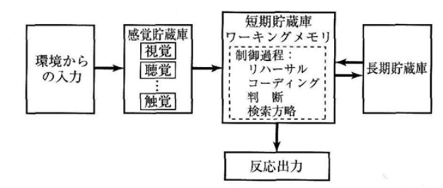
二重（多重）貯蔵庫モデル
・アトキンソン（Atkinson, R. C.）とシフリン（Shiffrin, R. M.）によって提唱されたモデル。
(1) 外界からの情報は，まず感覚貯蔵庫（感覚記憶）に入る。感覚貯蔵庫は保持できる情報量はとても大きいが，保持時間は１秒程度しかない。
(2) 感覚貯蔵庫の情報のうち，注意を向けられた情報は，短期貯蔵庫（短期記憶）に転送される。短期貯蔵庫の情報は15～20秒ほど保持されるが，その貯蔵容量には限界がある（数字の記憶では７±２程度といわれる）。短期貯蔵庫は情報を保持するだけでなく，その情報を処理する機能ももつことから，ワーキングメモリ（作動記憶，作業記憶）とも呼ばれる。
(3) 短期貯蔵庫の情報の一部は，リハーサル（精緻化リハーサル）によって長期貯蔵庫（長期記憶）へと送られる。長期貯蔵庫に転送された情報は，数分～数年，あるいは一生にわたって保持される。

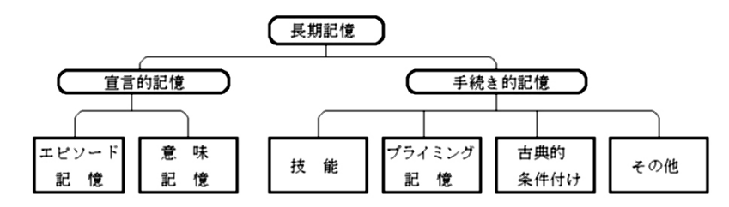
長期記憶の分類
・長期記憶には以下のような分類があると考えられている
・宣言的記憶（陳述記憶）…言葉で表すことができる記憶
・手続き的記憶（非宣言的記憶・非陳述記憶）…言葉では表すことのできない記憶
・エピソード記憶…自己の経験に関する情報を保持している記憶
・意味記憶…知識や言語に関する記憶
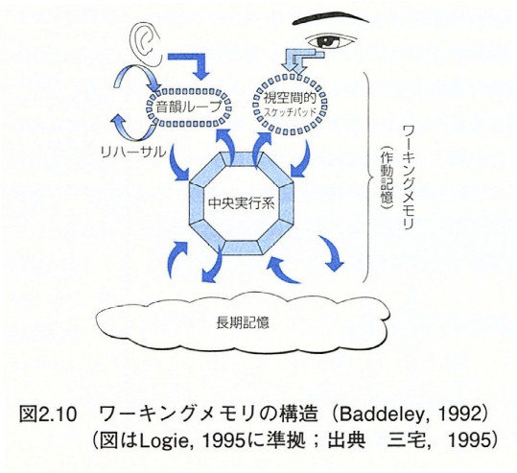

ワーキングメモリ
・バドリー（Baddeley, A. D.）とヒッチ（Hitch, G.）によって提唱された短期記憶のモデル。彼らは，短期記憶は，単に情報を保持する機能だけでなく，情報の処理機能ももつと考えた
・ワーキングメモリには，音韻ループと視空間スケッチパッドが含まれ，音韻ループは音に関する情報のみを一時的に保持し，視空間スケッチパッドは形や位置関係などの視覚的情報を保持する機能をもつ。また，中央実行系がそれらを管理し，高次の認知活動に必要な処理を実行したり，その処理結果を一時的に保持する役割をもつ。

関連する用語
・リハーサル…覚えるべき情報を心の中で繰り返すこと。
・維持リハーサル…単純な情報の反復であり，短期記憶に情報をとどめておく効果がある。
・精緻化リハーサル…情報に意味づけなどを行うためのリハーサルであり，長期記憶に情報を転送する働きをもつ。
・展望記憶…上にあげた過去の経験に関する記憶を回想記憶と呼ぶのに対して，これから先に行う行動（たとえば，明日，大学の帰り道でポストに手紙を投函するなど）に関する記憶を展望記憶という。
・メタ記憶…情報の記憶とは異なり，「記憶」というものに関する記憶（知識）のこと。あることについて自分が覚えているかどうかといった知識や，文を作ったり，イメージするとよく憶えられるというような知識はメタ記憶のひとつといえる。メタ認知（認知というものに関する認知）の一種。

プライミング効果

間接プライミング（意味的プライミング）
・実験では，画面に単語が提示されて，参加者は，その単語が意味のある単語（つくえ，いす，だいがく）か，意味のない単語（つぞけ，とかさろ，めく）かを，できるだけ速く間違えないようにボタンを押して答える（このような課題を「語彙判断課題」という）。
・反応時間を分析すると，「つくえ」の後に「いす」が出た時の「いす」に対する反応時間は，「だいがく」の後に「いす」が出た時の反応時間よりも速い（意味的に関連のある単語が続くと反応時間が速くなる）。
・これは，最初に提示された「つくえ」に対して脳内の連想ネットワーク（意味ネットワーク）が活性化したため，後続する「いす」に対する反応が速くなったものと考えられ，プライミング効果と呼ばれる。このプライミング効果は，脳内に連想ネットワークが存在すると考える根拠となっている。次の直接プライミングと区別するため，間接プライミングあるいは意味的プライミングと呼ばれる。

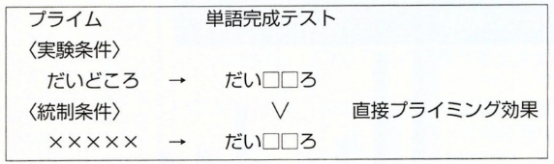
直接プライミング（反復プライミング）
・図に示すような単語完成課題を用いた実験で，「だい□□ろ」という単語の□に適切な文字を入れるように参加者に教示する。この課題では，先に「だいどころ」という単語を提示された実験条件では，それを見ていない統制条件に比べて，正答率が高くなる。この効果は，「台所」というように漢字で単語を提示されたり，「ダイドコロ」とカタカナで提示された場合には減少することから，上の間接プライミングとは異なる現象と考えられ，直接プライミング効果あるいは反復プライミング効果と呼ばれる。
・直接プライミングは，先に提示された単語を思い出せない場合にも生じることから，潜在記憶に関する現象と考えられている。

関連する用語
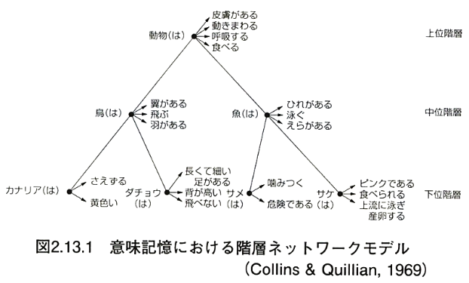
・プライム（prime）…プライミング効果を調べる刺激（プローブ刺激）の前に先行提示される刺激のこと。「前もって教える」という意味に加えて，「火をつける」という意味があることから，神経ネットワークの発火現象になぞらえてプライムと呼ばれる。プローブは「探り針」という意味から，ある現象を探るための刺激や装置を呼ぶのに使われる言葉。
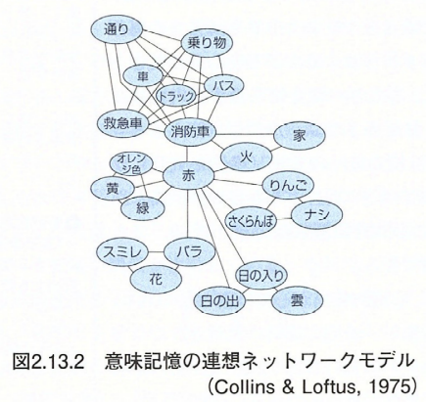
・階層ネットワークモデル…コリンズ（Collins, A. M.）とキリアン（Quillian, M. R.）によって提唱された意味記憶（知識・概念）が階層的に記憶されているとされるモデル。たとえば，「鳥」という概念は，その上位概念として「動物」という概念をもち，その下には「カナリア」や「ダチョウ」という下位概念が存在すると考える。
・連想ネットワーク（意味ネットワーク）モデル…コリンズ（Collins, A. M.）とロフタス（Loftus, E. F.）によって提唱された意味記憶モデル。このモデルでは，関連性をもつ概念同士が線でつながれ，そのつながりが強いほど短い線で近くに表現される。間接プライミングを説明する活性化拡散理論の基礎となるモデルである。

記憶の規定要因

再生と再認
・再生課題…（例）複数の単語からなる単語リストを覚えた後，そこにあった単語を口で言ったり，紙に書き出すなどして，記憶の証拠とする。
・再認課題…（例）覚えた単語と覚えていない単語を織り交ぜて，ひとつひとつ提示して，それが覚えた単語リストに含まれていたかどうかを「はい」，「いいえ」で答える。あるいは，覚えた単語と覚えていない単語をペアにして提示して，どちらが覚えた単語かを答えさせる。
・通常は，再生課題よりも再認課題の方が正答率が高くなる。
※再認失敗…覚えるべき単語Ａと手がかり語Ｂをペアに提示して単語Ａを覚えさせた後，単語Ａの再認を求めると24%の正答率であったのに，単語Ｂを手がかりに単語Ａを再生させると（手がかり再生）63%の正答率が得られた（タルヴィングとトムソン，Tulving & Thomson）。
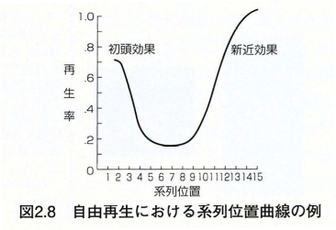
→記憶は覚えるときの状況（文脈）が手がかりとなって，想起のしやすさが決まるので，覚えるときの状況（符号化文脈）と思い出すときの状況（検索文脈）が一致していると思い出しやすい（符号化特定性原理）。

初頭効果と親近効果
・複数の単語からなるリストを記憶させ，どんな順番でもよいので思い出してもらうと（自由再生課題），最初の単語の再生率（初頭効果）と最後に近い単語の再生率（親近効果）が高くなる。

処理水準
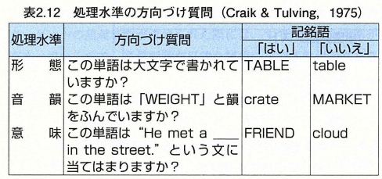
※クレイク（Craik, F. I. M.）とロックハート（Lockhart, R. S.）の実験
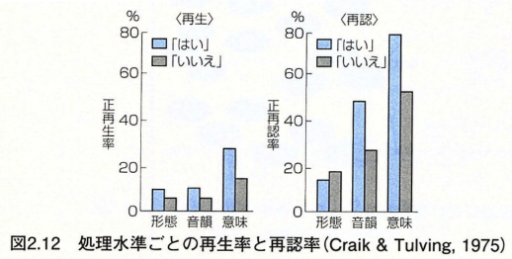
・参加者に単語を見せて，大文字で書かれているかを聞く条件（形態条件），別の単語と韻をふんでいるかを聞く条件（音韻条件），ある文章に当てはまるかどうかを聞く条件（意味条件）に分けて記憶成績を比較したところ，意味条件における記憶成績がもっともよかった。
→記憶材料に対して深い処理を行うほど，記憶成績が高まる（記憶の処理水準効果）。

記憶と感情
・単語を記憶するとき，快でも不快でも，感情（情動）が喚起された単語は，喚起されない単語よりも想起されやすい（情動による記憶促進）。
・過去の出来事を回想するとき，実験室で楽しい気分を誘導された参加者は過去の楽しかった出来事を想起する割合が高いが，悲しい気分を誘導された参加者は不快な出来事を想起する割合が多い（気分一致効果）。

推論

演繹的推論
・ある法則をもとに，個々の事例がそれに当てはまるかどうかを推論すること。
※「４枚カード問題」が有名
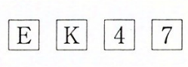
・カードの一方の面にはアルファベット，他方には数字が書いてある。いま，「カードの片面にアルファベットの母音が書いてあるならば，そのカードの裏には偶数が書いてある」という規則が成立しているかを調べたい。右のカードのどれをめくればそれを確かめることができるか？（答えは，「E」と「７」であるが，正答する者は５％以下）

帰納的推論
・個々の事例をもとに，一般的な命題（法則や結論）を推論すること。

視覚の基礎
・眼がとらえる光（可視光）…380～780 nm（ナノメートル，10億分の1 mの単位）
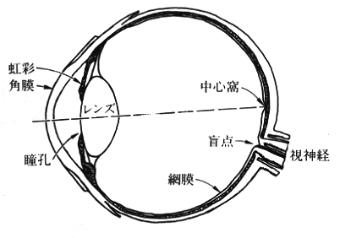
・網膜には錐体と桿体という２種類の視細胞があり，錐体はさらに３種類に分類され，それぞれが青（短波長），緑（中波長），赤（長波長）の光をとらえることから，色覚をもたらす。桿体には１種類のものしかないので，色を見る機能はないが，暗い光にも反応することから，暗所での視力をもたらす。
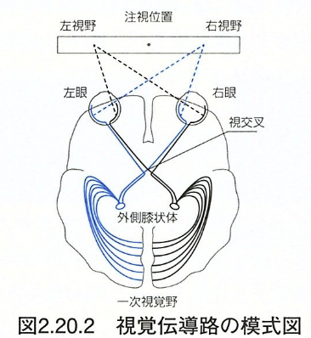
・錐体は，中心窩と呼ばれる視野中心のもっとも敏感な網膜領域に多く存在するので，明所視においては，視野の中心領域がもっとも視力がよい。
・それに対して，桿体は網膜周辺部に多く存在するので，暗所視においては，視野の中心よりも周辺（注視点から10度程度離れたところ）の方が視力が良い。
・網膜から脳の後頭葉の一次視覚野に向かう神経経路を視覚伝導路と呼ぶ。
・視覚情報は，中脳の視交叉の部分で，左視野の情報が右半球の視覚野へ，右視野の情報が左半球の視覚野へと投射されるようになっている。
・桿体は比較的短波長側（青色側）に感度のピークをもっているので，明るいところでは赤や黄色の花が鮮やかに見えるのに対して，夕暮れを過ぎると青やスミレ色の花の方がよりきれいに（明るく）見える。このように明るさによって知覚される色が変わる現象をプルキンエ現象と呼ぶ。

関連する用語
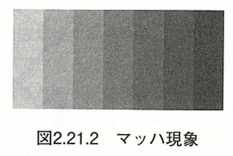
・視覚が暗いところに慣れるのを暗順応，明るいところに慣れるのを明順応という。
・マッハ現象（マッハバンド）…右の図のように，明るい灰色から暗い灰色へと階段状に明るさが変化するとき，色の境目で，明るい側の輪郭部はより明るく，暗い側の輪郭部はより暗く，コントラストが強調されて知覚される。視覚神経系において細胞同士の側抑制によって生じる現象とされる。
・色相・彩度・明度…物理的には，光の波長や強度によって定義される色であるが，心理的には色は３つの属性をもっている。色相は色味（赤，黄，緑，青など），彩度は色の鮮やかさ（白－灰色－黒は無彩色という），明度は色の明るさに対応する。
・混色…人は３種類の錐体によってすべての色を知覚しているので，３つの色（三原色：赤，緑，青）を混ぜることで，すべての色を再現できる（混色）。混色には，赤，緑，青の光を混ぜ合わせる加法混色（混ぜることでどんどん明るくなる）と，三原色の補色であるシアン，マゼンタ，イエローの染料（インク）を混ぜる減法混色（混ぜることでどんどん暗くなる）がある。
・三色説…人は赤，緑，青の三種の光ですべての色を見ているとする説。
・反対色説…三色説は物理学的には正しいが，心理的には，人は赤－緑，青－黄，白－黒という補色の関係にある色ですべての色を知覚しているとする説。色残像などの色覚現象をよく説明する。

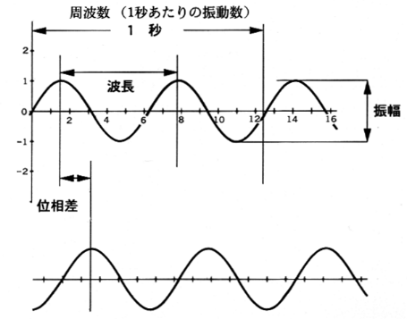
聴覚の基礎
・聴覚は，およそ16 Hzから20,000 Hzまでの範囲の空気の振動（音波）によって引き起こされる。
・音波の周波数は音の高さ，振幅は音の大きさを左右する。また，左右の耳に入力された音波の位相差（ずれ）は音源定位の手がかりとなる。
・音の振動は，まず，外耳道の奥にある鼓膜を振動させる。その振動は，中耳にあるつち骨，きぬた骨，あぶみ骨という３つの耳小骨を経て，内耳の蝸牛に伝えられる。
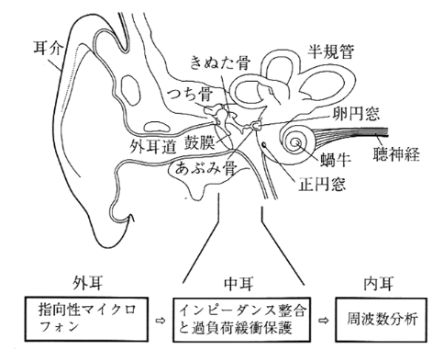
・耳小骨は，鼓膜の広い面積の小さな振動を，小さな面積の大きな振動に変換するインピーダンス整合と，大きな音が入力されたときにそれを内耳に伝えない過負荷緩衝保護の役割をもつ。

関連する用語
・音脈…音同士のまとまりのこと。人は，音を適切なまとまりとして知覚することで，音声などの複雑なパターンを間違えずに聞き取ることができる。
・クロスモーダル効果…視覚や聴覚など異なる感覚（感覚様相，感覚モダリティ）の間で起こる相互作用によって，ある感覚が別の感覚の影響を受けること。
・腹話術効果…音と合わせて変化する視覚刺激に影響されて，音源の定位がなされる。
・マガーク効果…「ガ」と発音している映像と「バ」という音声を同時に提示すると，「ダ」と言っているように聞こえる現象。

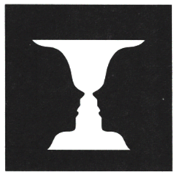
形の知覚
・図と地…視野には，認知（知覚）の対象となる領域（図）と背景として処理される領域（地）が存在する。
・図地反転…ルビンの盃（右の図）のように，注意の向け方によって，知覚される対象が変わる。
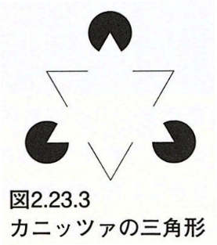
・知覚的体制化…我々が個々の要素を知覚するのでなく，全体としてのまとまりを知覚するように構成されていること（葉っぱの一枚一枚でなくて木を，木の一本一本でなく森を知覚する性質）。
・ゲシュタルト心理学…仮現運動の研究で有名なウェルトハイマー（Wertheimer, M.）によって作られた心理学派。知覚的体制化の法則（ゲシュタルト原理）を検討する研究を行った。
・プレグナンツの法則…知覚的体制化がより簡潔でよりよいまとまりを形成するように生じるとするゲシュタルト心理学が提唱した法則。
・主観的輪郭…実際には存在しない輪郭が知覚される現象。カニッツァ（Kanizsa, G.）の三角形が有名。

奥行きの知覚
・奥行き手がかり…２次元の網膜像をもとに３次元の世界を知覚するため，脳はさまざまな手がかり（奥行き手がかり）を利用していると考えられている。
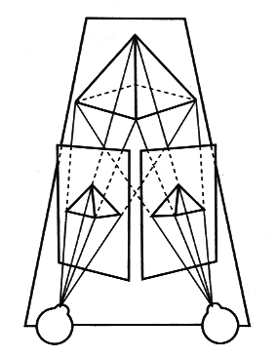
・両眼性手がかり…左右の眼によってもたらされる奥行き手がかりで，輻輳（ふくそう）と両眼視差がある。
・輻輳…寄り目になる程度。近くを見るときには左右の眼は内転し，遠くを見るときには外転することで視軸を平行にする。寄り目の程度を表す角度を輻輳角という。
・両眼視差…右眼の左眼は約6 cm離れているので，両眼が見ている光景にはズレ（視差）がある。これをもとに脳は奥行きを知覚する。
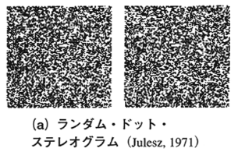
・ステレオグラム…両眼視差を入れ込んだ２枚の写真や絵を使って３次元の空間や立体を知覚させる仕組み。3Dの映画も同様の仕組みを利用している。
・ランダムドット・ステレオグラム…左右２枚の図で対応をもたせた無作為に打った白黒の点に両眼視差を組み込んだ図版。両眼視をすることで形が浮かびあがる。
・単眼性手がかり…調節と絵画的手がかりに分けられる。
・調節…眼のレンズ（水晶体）の厚みの調節作用のこと。近くを見るときにはレンズは厚く，遠くを見るときには薄くなる。これが奥行きを測る手がかりとなる。
・絵画的手がかり…絵画表現でも用いられるような単眼性の奥行き手がかりで，遮蔽，線遠近法，肌理（きめ）の勾配，陰影などがある。
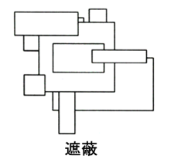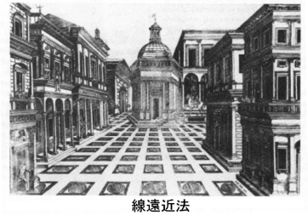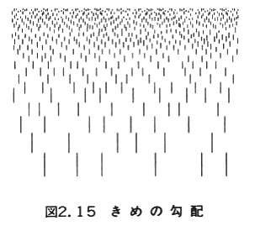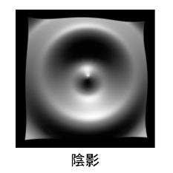

運動の知覚
・実際運動…対象が物理的に運動している状態。
・仮現運動…対象が実際には運動していないのに，運動しているように知覚される現象。心理学において多くの研究がなされた。狭義の（狭い意味での）仮現運動は，主にβ（ベータ）運動のことを言うが，広義には（広い意味では）運動残効や誘導運動，自動運動などの現象も含まれる。
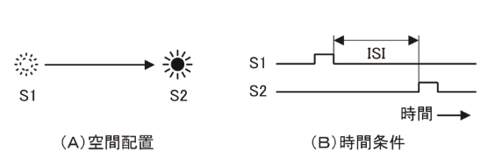
・β運動（仮現運動）…空間的に離れた２つの光点が点滅することによって，その間に見られる見かけ上の運動。刺激の間隔時間（ISI, inter-stimulus interval）を変えることで，運動の見え方が変わる。映画やテレビはこれを応用したものである。
・運動残効…一方向に運動する対象を長時間観察した後に，静止対象を見ると逆方向の運動が知覚される。滝の錯視は，この運動残効の典型事例である。
・誘導運動…雲間の月のように，本来動いていないもの（月）が，周囲（雲）の運動に影響されて，逆方向に動いて見える現象。
・自動運動…暗室内で静止した光点を見つめていると，それが浮遊しているように動いて見える現象。暗室内では空間位置を定位する手がかりがないので，不随意な眼球運動の影響を受けて生じると考えられている。

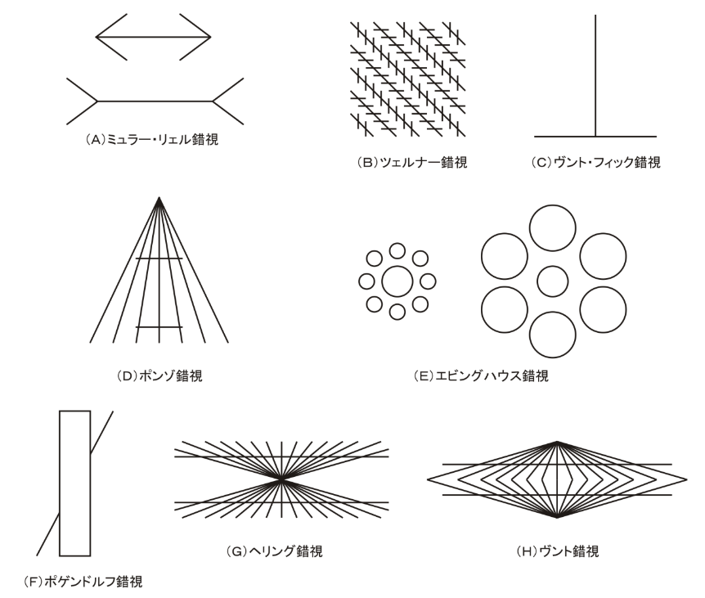
錯視
・錯視…視覚によって知覚した結果が，実際の対象の特性（物理的特性）とは異なる現象。幾何学的錯視，多義図形，不可能図形，仮現運動，明るさの対比，主観的輪郭など，多種多様な現象が含まれる。
・幾何学的錯視…図形の幾何学的性質（長さ，面積，方向，角度，曲線など）が実際とは異なって知覚される現象。さまざまな錯視図形が知られている。
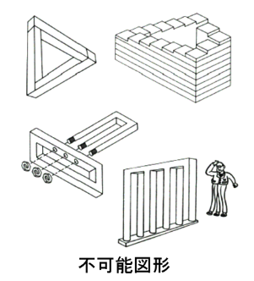
・不可能図形…一見ありそうに見えるが，存在しえない図形。パラドックス図形，逆理図形ということもある。

知覚の恒常性
・恒常性…「変わらないこと」を知覚する仕組み。
・大きさの恒常性…同じ大きさのものでも，遠くにあると目には小さく，近くにあると大きく映るが，我々には同じ大きさに見える。
・形の恒常性…３次元の世界では，見る角度によって，円が楕円に見えたり，長方形が平行四辺形や台形に見えるが，我々にはその形が変わったようには見えない。
・明るさの恒常性…夜の雪は，昼間の黒い対象よりも暗い光しか発していないが，決して黒に見えることはない。照明条件に関わらず，人は物体表面の変わらない明るさや色を見ようとする。

注意
・注意…特定の情報（たとえば話し相手の声）を優先的に処理し，他の情報（たとえば騒音）を抑制して認知されないようにする心的機能。
・カクテルパーティ効果…多くの人の声が飛び交う喧騒の中でも，人が特定の他者の声を選択的に聴取することができることをさす用語。注意の特性を示す例として，チェリー（Cherry, E. C.）が提唱した。
・両耳分離聴課題（dichotic listening task）…チェリーが行った実験。ヘッドホンを使って，左右の耳に異なるメッセージを提示し，参加者には一方のみに注意するように指示すると，注意されていない耳に提示されたメッセージを尋ねられても，参加者は答えることができない。しかし，男性の声が女性の声に変わるなど，物理的な音の変化には気づくことができる。
・初期選択説…注意を向けられていない情報は，刺激の物理的な特徴を分析するような初期の段階においてふるい落とされているとする説（フィルター・モデル）。
・後期選択説…注意による情報選択は，刺激の意味処理後の過程で行われているとする説。
・容量モデル…注意を有限な心的資源と考え，その配分によって，人の情報処理システムが処理できる情報が決まるとする考え方。カーネマン（Kahneman, D.）が提唱した。

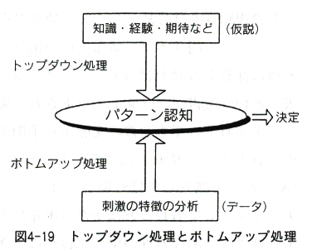
パターン認識
・ボトムアップ処理…視覚的なデータに基づいて認知の結果が決定されるという情報処理の流れ。コンピュータによるパターン認識では，これが基本となる。
・トップダウン処理…知識や過去の経験といった高次の心的機能の影響によって，認知の結果が左右されるという情報処理の流れ。知覚の文脈効果は，人がパターン認識においてトップダウン処理を行っている証拠とされる。
・知覚の文脈効果…回りの刺激配列や過去の認知経験がパターンの知覚に影響を及ぼす現象。下の図では，左側の文字は「THE CAT」と，右側の上段は「A B C」，下段は「12 13 14」と読める。
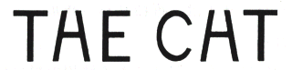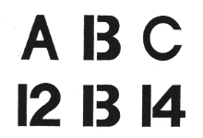
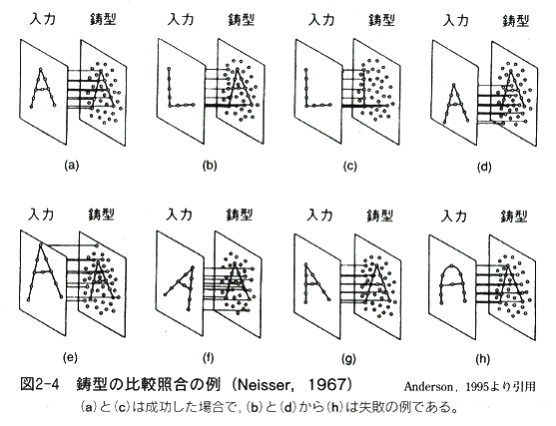

パターン認識のモデル
・鋳型照合モデル…パターン認識におけるもっとも原始的な情報処理モデルのひとつ。入力された情報を，記憶の中にある鋳型（テンプレート）と照合することで，それがどのパターンであるかを識別する。高速に処理することができるが，文字の大きさや傾き，フォント（表記形態）が異なると認識エラーが生じやすい。
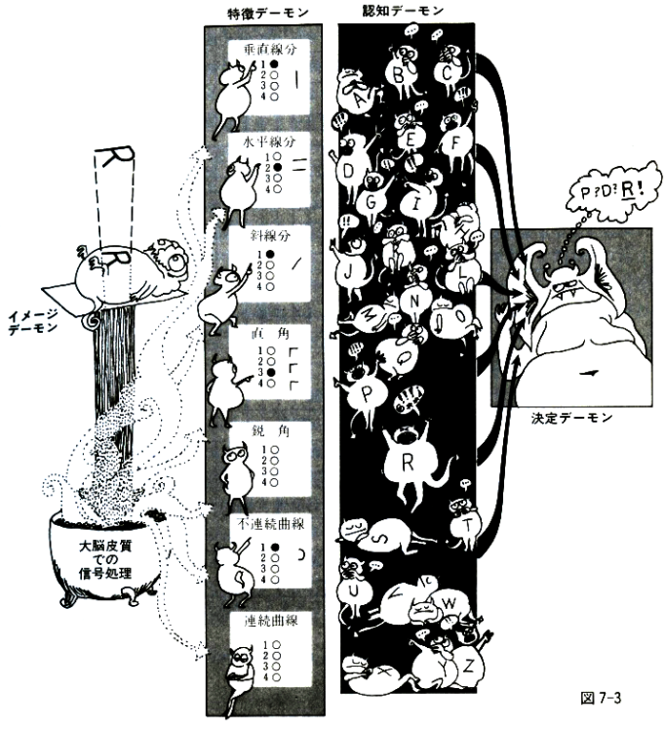
・特徴分析モデル…視覚入力に含まれるさまざまな特徴（線の傾きや角度，曲線など）を分析して，特徴リストを作成し，その特徴をもとに，もっとも「らしい」パターンを決定する方法。人の脳が視覚野において，線の向きなどの特徴ごとに分析を行う細胞をもつことなどから，人のパターン認識のモデルとして提唱された。右図（伏魔殿のデーモンがパターン認識を行う図）は，パンデモニウムモデルと呼ばれ有名。

